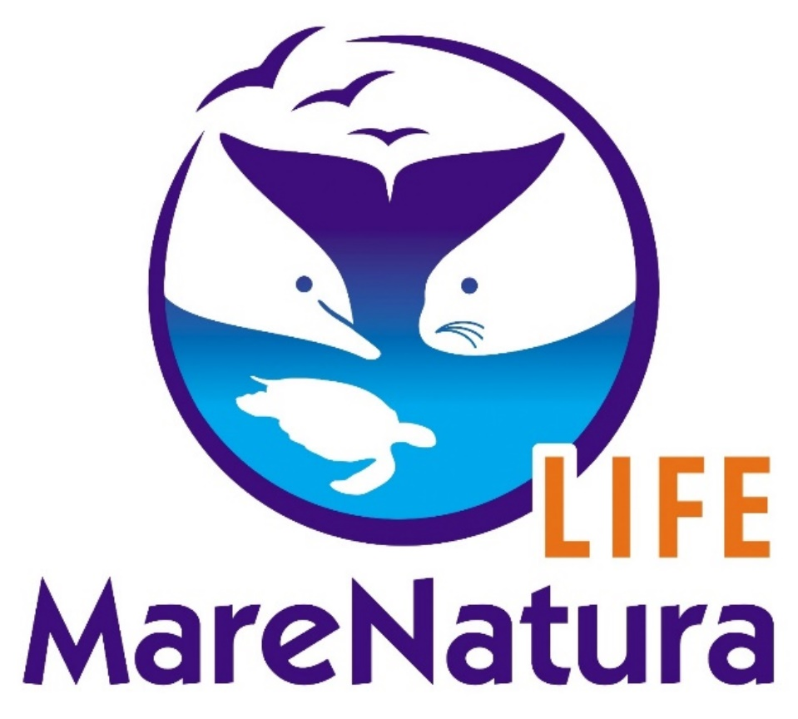

CONSERVATION OF PRIORITY SPECIES OF MARINE MEGAFAUNA

IN GREECE AND ITALY

D4.3 – Marine Conservation School (MCS) GPGs

LIFE22-NAT-EL-LIFE MareNatura

“Conservation of priority species of marine megafauna

in Greece and Italy”

Grant Agreement Number 101113792

Deliverable no and title: | D4.3 – Marine Conservation School (MCS) GPGs
Work package/Task: | WP4 Sustainability, replication and exploitation of project results/ T.4.4 [Implementation of a Marine Conservation School demonstrating best practice techniques]
Task Leader: | NECCA
Partners involved: | NECCA, HCMR, ISPRA, NCC, HOS, ARCHELON, MOm, NOA, UOC, UAegean, WaterProof
Duration of T.4.4: | Project months: 4-51

Εκπαιδευτικό υλικό 3^{ου} σεμιναρίου κατάρτισης

«Διαχείριση και προστασία της Μεσογειακής φώκιας Monachus monachus»

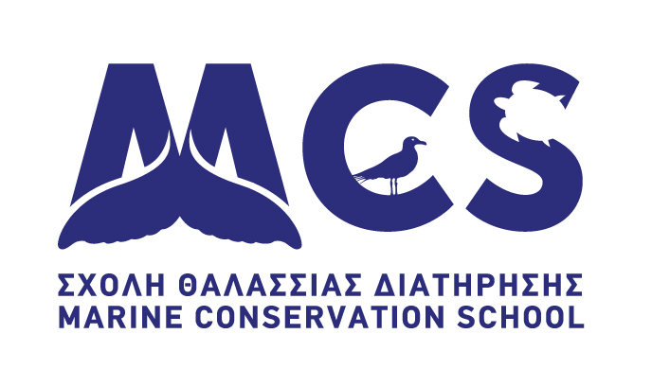

Table of Contents
Table of Contents 4
Πιέσεις και απειλές 5
Εισαγωγή 5
Εκπαιδευτικοί στόχοι 5
Εισηγητές 5
Πιέσεις και απειλές στα χερσαία και θαλάσσια ενδιαιτήματα 5
Παρουσιάσεις (PPTs) 8
Περισσότερες πληροφορίες 8
Τεστάρετε τις γνώσεις σας στην ενότητα «Πιέσεις και απειλές» 9

Πιέσεις και απειλές

Εισαγωγή
Στην ενότητα περιγράφονται οι σημαντικότερες πιέσεις και απειλές της Μεσογειακής φώκιας και δίνονται πληροφορίες αναφορικά με τα αίτια που τις προκαλούν.
Γίνεται διάκριση και ανάλυση των ανθρωπογενών και φυσικών αιτιών που επηρεάζουν την επιβίωση του είδους, προκειμένου να κατανοηθεί ο τρόπος με τον οποίο οι ανθρώπινες δραστηριότητες και οι φυσικές διεργασίες αλληλοεπιδρούν, δημιουργώντας ένα σύνθετο πλέγμα πιέσεων που απειλούν το είδος.
Στόχος είναι η παρουσίαση του θεωρητικού πλαισίου που βοηθά στην κατανόηση των παραγόντων που έχουν συμβάλει στη σημαντική μείωση των πληθυσμών της Μεσογειακής φώκιας.

Εκπαιδευτικοί στόχοι
- Αναγνώριση των κύριων ανθρωπογενών και φυσικών απειλών του είδους
- Κατανόηση των μηχανισμών μέσω των οποίων οι ανθρώπινες δραστηριότητες επηρεάζουν τη συμπεριφορά, την αναπαραγωγή και την επιβίωση του είδους.
- Αξιολόγηση του βαθμού σημαντικότητας της κάθε απειλής

Εισηγητές
κ. Κοεμτζόπουλος, κ. Δενδρινός

Πιέσεις και απειλές στα χερσαία και θαλάσσια ενδιαιτήματα
Η Μεσογειακή φώκια κινδυνεύει από ένα ευρύ φάσμα ανθρωπογενών και φυσικών απειλών, που περιλαμβάνουν την ηθελημένη θανάτωση, την τυχαία παγίδευση σε αλιευτικά εργαλεία, την υπεραλίευση, την καταστροφή των βιοτόπων λόγω της παράκτιας ανάπτυξης και του τουρισμού, τη ρύπανση, καθώς και φυσικά φαινόμενα, όπως είναι οι πανδημίες. Τα τελευταία 30 χρόνια, μέσω του Δικτύου Διάσωσης και Συλλογής Πληροφοριών, γίνεται συστηματική καταγραφή της συχνότητας αυτών των απειλών, με βάση και τα δεδομένα που συλλέγονται από τις νεκροψίες.
Η ηθελημένη θανάτωση έχει αναγνωριστεί ιστορικά ως ο βασικότερος παράγοντας που οδήγησε στον χαρακτηρισμό του είδους ως απειλούμενου. Μεγάλος αριθμός θανατώσεων προκλήθηκε μέσα στα χρόνια από αλιείς, λόγω της ανταγωνιστικής σχέσης που υπάρχει με το είδος, καθώς αυτό κατηγορείται για την περαιτέρω μείωση των ήδη ελαττωμένων αλιευτικών αποθεμάτων και για τις ζημιές που προκαλούνται στον αλιευτικό εξοπλισμό. Το πρόβλημα εντείνεται ακόμη περισσότερο από την υψηλή νοημοσύνη των ζώων, που συνδέουν την παρουσία δυτών και αλιευτικών εργαλείων με αυξημένες πιθανότητες εντοπισμού τροφής.
Τις τελευταίες δεκαετίες, καταβάλλονται συνεχείς προσπάθειες για την εξεύρεση λύσεων, όπως η καταβολή αποζημίωσης στους αλιείς, παρότι η εφαρμογή του μέτρου παρουσιάζει πρακτικές δυσκολίες. Είναι σημαντικό να τονιστεί ότι ο αριθμός των ατόμων που θα προχωρούσαν σε βλαπτικές συμπεριφορές κατά των ζώων, σήμερα, εμφανίζεται μειωμένος.
Η μεταβολή της αντίληψης των αλιέων απέναντι στο περιβάλλον και η αναγνώριση της οικολογικής σημασίας της Μεσογειακής φώκιας έχουν συμβάλει ουσιαστικά στη μείωση των περιστατικών ηθελημένης θανάτωσης.
Η αλληλεπίδραση των ατόμων του είδους με τα αλιευτικά εργαλεία αποτελεί επίσης μια σημαντική απειλή, καθώς συχνά οδηγεί σε τυχαία παγίδευση, εγκλωβισμό και σε αρκετές περιπτώσεις, σε πνιγμό. Η απειλή σχετίζεται κυρίως με νεαρά άτομα, τα οποία, μετά τον απογαλακτισμό τους, μαθαίνουν ότι η παρουσία των εργαλείων συνδέεται με ευκολότερη πρόσβαση σε τροφή. Η απειρία τους όμως, συμβάλλει καθοριστικά στην παγίδευσή τους. Οι προσπάθειες απεγκλωβισμού που ακολουθούν προκαλούν συχνά πανικό, με αποτέλεσμα τα ζώα να μπλέκονται ακόμη περισσότερο στα δίχτυα, να αδυνατούν να αναδυθούν για να αναπνεύσουν και, τελικά, να οδηγούνται σε πνιγμό.
Η τυχαία σύλληψη αποτελεί την αιτία για το 46% των θανάτων των νεαρών ζώων. Με γνώμονα πως οι γεννήσεις λαμβάνουν χώρα την περίοδο του φθινοπώρου (συχνότερα τον Οκτώβριο) και συνυπολογίζοντας ένα διάστημα περίπου τριών έως τεσσάρων μηνών γαλουχίας, τα προσφάτως απογαλακτισμένα ζώα εμφανίζονται ως ανεξάρτητα στο περιβάλλον την άνοιξη. Αυτός είναι και ο λόγος που η συχνότητα εντοπισμού παγιδευμένων ζώων είναι υψηλότερη την περίοδο αυτή. Ένα ποσοστό της τάξης του 5% των καταγεγραμμένων περιστατικών τυχαίας σύλληψης ατόμων, διασώζεται μετά από έγκαιρη ανθρώπινη παρέμβαση.
Η έλλειψη τροφής δε θεωρείται αποδεδειγμένη απειλή για τη Μεσογειακή φώκια, καθώς δεν υπάρχουν αναφορές για υποσιτισμένα άτομα. Στις περιπτώσεις όπου έχουν καταγραφεί νεκρά ζώα με σημάδια υποσιτισμού, ο υποσιτισμός αποτέλεσε δευτερογενή συνέπεια άλλων αιτιών, όπως ασθένειες ή τραυματισμοί. Συνεπώς, το φαινόμενο της υπεραλίευσης δεν φαίνεται να απειλεί άμεσα το είδος.
Η ευρεία διατροφική προσαρμοστικότητα της Μεσογειακής φώκιας, σε συνδυασμό με την ικανότητά της να εξασφαλίζει τροφή μέσω της προσέγγισης αλιευτικού εξοπλισμού και ιχθυοτροφείων, συμβάλλει στην αντιμετώπιση των επιπτώσεων της υπεραλίευσης και της μειωμένης διαθεσιμότητας τροφικών πόρων στο φυσικό περιβάλλον.
Η ρύπανση αποτελεί επίσης πολύ σημαντική απειλή η οποία αφορά τόσο στο θαλάσσιο, όσο και στο χερσαίο ενδιαίτημα του είδους. Ειδικότερα, συντελεί στη μείωση των ιχθυοαποθεμάτων, ενισχύοντας τις επιπτώσεις των προηγούμενων απειλών, στη μείωση της γονιμότητας και στην αποδυνάμωση του ανοσοποιητικού συστήματος των ατόμων. Η συγκέντρωση μεγάλου όγκου απορριμμάτων στην ξηρή επιφάνεια των σπηλιών, τις οποίες χρησιμοποιεί το είδος για την αναπαραγωγή του, οδηγεί στη μείωση του διαθέσιμου ζωτικού χώρου, που είναι πολύτιμος για αυτό. Ο αριθμός των κατάλληλων σπηλιών είναι περιορισμένος και κάθε απώλεια είναι σημαντική, καθώς μπορεί να οδηγήσει σε συμπεριφορικές αλλαγές και εντονότερο ανταγωνισμό ανάμεσα στα άτομα.
Επιπρόσθετα, η υποβάθμιση των χερσαίων βιοτόπων, που οφείλεται κυρίως στην παράκτια ανάπτυξη και τον τουρισμό, αποτελεί επίσης σημαντική απειλή για τη Μεσογειακή φώκια. Η αυξημένη επισκεψιμότητα των σπηλιών, λόγω τουριστικών δραστηριοτήτων, προκαλεί όχληση και περιορίζει τη χρήση τους από τα ζώα. Τα τελευταία χρόνια έχουν αναπτυχθεί μορφές τουρισμού με επίκεντρο την παρατήρηση της φώκιας, γεγονός που έχει οδηγήσει σε ακόμη συχνότερη προσέγγιση των σπηλιών από επισκέπτες.
Η συνεχής ανθρώπινη παρουσία προκαλεί φόβο στα ζώα, τα οποία αποφεύγουν τις σπηλιές, ακόμη και εκείνες που έχουν ιδιαίτερη αναπαραγωγική σημασία. Έχουν παρατηρηθεί περιπτώσεις αξιοποίησης σπηλιών, οι οποίες μέχρι πρόσφατα δεν επιλέγονταν από τα ζώα, κυρίως ελλείψει άλλων επιλογών (π.χ. Καστελόριζο, Κύπρος). Το γεγονός αυτό καταδεικνύει την ικανότητα προσαρμογής του είδους απέναντι στις ανθρωπογενείς πιέσεις.
Ωστόσο, παραμένει αδιερεύνητος ο βαθμός στον οποίο το στρες, που προκαλείται από την αλληλεπίδραση με τους ανθρώπους, επηρεάζει την υγεία και την ανάπτυξη των νεαρών ατόμων.
Τέλος, η Μεσογειακή φώκια απειλείται και από φυσικά αίτια, όπως ιογενείς και άλλες νόσους. Το 1997, ο ιός Μορμπίλι, ο οποίος προσβάλλει θαλάσσια θηλαστικά, έλαβε διαστάσεις πανδημίας στη Μεσόγειο, ιδίως στην περιοχή της Μαυριτανίας. Η υψηλή πυκνότητα του τοπικού πληθυσμού —με μεγάλο αριθμό ζώων συγκεντρωμένων σε περιορισμένο αριθμό σπηλιών— συνέβαλε στην ταχεία εξάπλωση του ιού, προκαλώντας την απώλεια περίπου του 30% του πληθυσμού (100 άτομα).
Παράλληλα, η συρρίκνωση των φυσικών ενδιαιτημάτων του είδους και η οικιστική και τουριστική εκμετάλλευση χερσαίων περιοχών οι οποίες βρίσκονται πολύ κοντά σε θαλάσσιες σπηλιές, έχουν οδηγήσει σε αυξημένη αλληλεπίδραση με άλλα είδη, όπως σκύλους και γάτες, γεγονός που ευνοεί τη μετάδοση επιπλέον νοσημάτων.
Στην Ελλάδα έχουν καταγραφεί περιστασιακά μεμονωμένα κρούσματα φωκών που έχουν πληγεί από ιούς, ωστόσο τα ποσοστά διάδοσης παραμένουν χαμηλά σε σύγκριση με άλλες περιοχές.

Παρουσιάσεις (PPTs)

Μεσογειακή φώκια – Πιέσεις, απειλές και προστασία

Περισσότερες πληροφορίες

Karamanlidis, A. A. (2024). Current status, biology, threats and conservation priorities of the Vulnerable Mediterranean monk seal. Endangered Species Research, 53, 341–361. https://doi.org/10.3354/esr01304
Karamanlidis, A. A., Androukaki, E., Adamantopoulou, S., Chatzispyrou, A., Johnson, W. M., Kotomatas, S., Papadopoulos, A., Paravas, V., Paximadis, G., Pires, R., Tounta, E., & Dendrinos, P. (2008). Assessing accidental entanglement as a threat to the Mediterranean monk seal Monachus monachus. Endangered Species Research, 5, 205–213. https://doi.org/10.3354/esr00092
Solanou, M., Panou, A., Maina, I., Kavadas, S., & Giannoulaki, M. (2024). Ten years of Mediterranean Monk Seal stranding records in Greece under the microscope: What do the data suggest? Animals, 14(9), 1309. https://doi.org/10.3390/ani14091309
Mpougas, E., Waggitt, J. J., Dendrinos, P., Adamantopoulou, S., & Karamanlidis, A. A. (2019). Mediterranean monk seal (Monachus monachus) behaviour at sea and interactions with boat traffic: Implications for the conservation of the species in Greece. Aquatic Mammals, 45(4), 419–424. https://doi.org/10.1578/AM.45.4.2019.419
Monachus Guardian. (n.d.). Mediterranean Monk Seal – Threats. https://www.monachus-guardian.org/factfiles/medit16.htm
Koitsanou, E., Sarantopoulou, J., Komnenou, A., Exadactylos, A., Dendrinos, P., Papadopoulos, E., & Gkafas, G. A. (2022). First report of the parasitic nematode Pseudoterranova spp. found in Mediterranean monk seal (Monachus monachus) in Greece: Conservation implications. Conservation, 2(1), 122–133. https://doi.org/10.3390/conservation2010010
Monachus Guardian. (n.d.). Mediterranean Monk Seal – Threats. Retrieved from https://www.monachus-guardian.org/factfiles/medit16.htm

Τεστάρετε τις γνώσεις σας στην ενότητα «Πιέσεις και απειλές»

Ερωτήσεις

- Ποια είναι η κυριότερη απειλή της Μεσογειακής φώκιας:
α) η υπεραλίευση
β) η τουριστική ανάπτυξη
γ) η ηθελημένη θανάτωση

- Ποια άτομα κινδυνεύουν σε μεγαλύτερο βαθμό από την τυχαία σύλληψη;
α) τα ενήλικα
β) τα νεαρά

- Τα τελευταία χρόνια αναπτύσσονται μορφές τουρισμού που σχετίζονται άμεσα με τη φώκια:
α) σωστό
β) λάθος

- Η υπεραλίευση φαίνεται να επηρεάζει σημαντικά των πληθυσμό της Μεσογειακής φώκιας:
α) σωστό
β) λάθος

- Η ρύπανση έχει οδηγήσει σε σημαντική απώλεια του ελεύθερου χώρου των παραλιών των σπηλιών αναπαραγωγής:
α) σωστό
β) λάθος

Απαντήσεις
- γ, 2 β, 3 α, 4 β, 5 α

